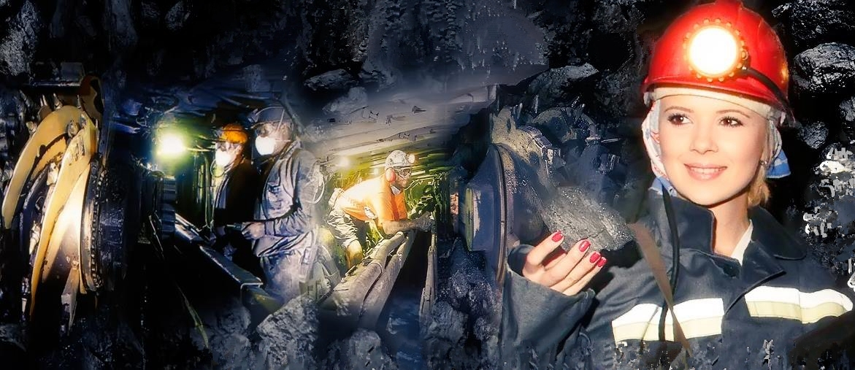
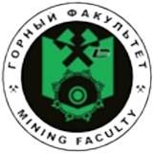
ГОРНЫЙ ФАКУЛЬТЕТ
Специальность 21.05.04
«ГОРНОЕ ДЕЛО»
квалификация «горный инженер»
(специалист)
Финансирование подготовки специалистов осуществляется по государственному заказу (бюджет)
и
за счет средств физических или юридических лиц (контракт).
Форма обучения:
-очная (срок обучения – 5 лет и 6 месяцев)
и
заочная (срок обучения – 6 лет).



\
 | «ПОДЗЕМНАЯ РАЗРАБОТКА ПЛАСТОВЫХ МЕСТОРОЖДЕНИЙ» (РПМ)  Нашей стране с её богатыми минеральными ресурсами самой природой предопределено иметь мощную горнодобывающую промышленность. Без этой отрасли не может быть экономически развитой и независимой страна. А без высококлассных специалистов не может нормально работать горнодобывающая промышленность. | 
Профессиональные навыки выпускника:
- Умение решать производственные инженерные задачи;
-Умение самостоятельно работать с научно-технической и нормативной документацией при решении инженерных задач;
- Умение выполнять работы, связанные с управлением и обслуживанием основного и вспомогательного оборудования, применяемого в угольных шахтах, на карьерах;
- Знание прогрессивного зарубежного и отечественного опыта подземной и открытой разработки месторождений полезных ископаемых.
«ОТКРЫТЫЕ ГОРНЫЕ РАБОТЫ» (ОГР)
В рамках направленности «Открытые горные работы» студенты знакомятся с методами ведения безопасных, экологичных, ресурсосберегающих и экономически эффективных технологий открытого способа разработки месторождений твёрдых полезных ископаемых.
Осваивают способы проектирования, строительства, эксплуатации, реконструкции и перевооружения горнодобывающих предприятий, в том числе с использованием информационных технологий.
Овладевают методами геолого-промышленной оценки месторождений полезных ископаемых и законодательными основами недропользования.
Изучают процессы и механизацию открытой разработки месторождений твёрдых полезных ископаемых.
Причины выбрать данные направления:
-Высокий уровень квалификации профессорско-преподавательского состава и комплексный подход к обучению;
- Получение навыков работы с современными программными комплексами по автоматизированному проектированию, планированию и оптимизации параметров горных работ
- Возможность получения рабочей профессии при прохождении оплачиваемой учебной практики уже на втором году обучения;
- После окончания обучения наши выпускники получают диплом специалиста о высшем образовании и им присваивается квалификация горного инженера, трудоустраиваются на должности инженерно-технических работников в горные, плановые, проектные и смежные отделы горно-обогатительных комбинатов, рудников, угольных разрезов и карьеров, а также на должности старших и ведущих специалистов в экспертные и надзорные службы, инженерами в проектные и научно-исследовательские организации различного профиля.

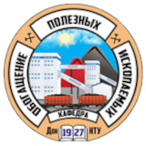 | Кафедра «Обогащение полезных ископаемых»  готовит специалистов по направленности  (профилю)  «ОБОГАЩЕНИЕ ПОЛЕЗНЫХ ИСКОПАЕМЫХ»  (ОПИ) | 
Обогащение полезных ископаемых – это важнейшее звено в процессе добычи полезных ископаемых и их использования для обеспечения необходимыми ресурсами промышленности, энергетики, строительства и других отраслей экономики.
Специалисты-обогатители занимаются вопросами комплексной переработки всех видов полезных ископаемых, переработки и утилизации отходов.
Наши выпускники разбираются в методах и процессах разделения твердых компонентов по их физическим и химическим свойствам в энергетических силовых полях.
Эти методы используются не только для переработки и обогащения минерального сырья, но и в металлургии, химическом производстве, биологии, медицине, сельском хозяйстве, пищевой промышленности, ядерной энергетике, для решения экологических задач и в ряде других отраслей.
Инженер-обогатитель обладает высокой квалификацией и знаниями в области геологии, химии, физики, других наук, чтобы эффективно управлять процессом обогащения и обеспечить высокое качество товарного продукта.
Наши выпускники работают на обогатительных фабриках, карьерах, шахтах, коксохимических заводах, исследовательских лабораториях, проектных институтах и конструкторских бюро, в структурах таможенной и экологической служб.
Специалистов по обогащению полезных ископаемых в Донбассе готовят только на горном факультете ДонНТУ!

 | Кафедра «Охрана труда и аэрология  им. И.М. Пугача»  готовит специалистов по направленности  (профилю)  «ТЕХНОЛОГИЧЕСКАЯ БЕЗОПАСНОСТЬ  И ГОРНОСПАСАТЕЛЬНОЕ ДЕЛО»  (ТБГД) | 
Молодых людей, которые понимают важность заботы о безопасности труда и социальной защищённости сотрудников, приглашаем освоить востребованную профессию в сфере технологической безопасности и охраны труда.
Наши выпускники могут работать не только в военизированной горноспасательной службе, но и в различных отраслях угольной промышленности. Например, они могут стать инженерно-техническими работниками, специалистами по вентиляции и технике безопасности, профилактике и прогнозированию выбросов угля, инженерами по охране труда.
Также выпускники могут заниматься обучением вопросам охраны труда на предприятиях и в организациях, а также в специализированных учебных центрах. Возможна работа в сфере экспертизы в области промышленной безопасности и надзора за технологической безопасностью и охраной труда.
Для тех, кто хочет посвятить себя науке, открыты двери проектных и научно-исследовательских институтов. Также есть возможность работать в службах охраны труда предприятий и организаций, не связанных с горной промышленностью.

 | Кафедра «Строительство зданий, подземных сооружений и геомеханика»  готовит специалистов по направленностям (профилям)  «Шахтное и подземное строительство»  и «Взрывное дело» | 
«ШАХТНОЕ И ПОДЗЕМНОЕ СТРОИТЕЛЬСТВО» (Ш)

Горно-строительные знания по сооружению объектов под землей и на земле, с учётом подземных горных работ, современных инновационных технологий, 3D моделирования могут получить выпускники школ, строительных и горных техникумов за время обучения на кафедре строительства зданий, подземных сооружений и геомеханики, которая была основана в 1929 году.
Среди наших выпускников – заместители министров горной промышленности, главные научные сотрудники исследовательских и проектных институтов, доценты и профессора университетов, главные инженеры и директора шахт, начальники строительных управлений, управляющие трестами, генеральные директора государственных холдинговых компаний. Выпускники кафедры работают на таких крупнейших предприятиях, как «Мосметрострой», «Ленметрострой», «Газпром», «Яреганефть», СУЭК, «Лукойл», «Алроса», а также военных спецобъектах.

Сфера деятельности выпускников – любая отрасль строительного производства; подземное, промышленное и гражданское строительство; управление недвижимостью; проектирование, реконструирование и строительство метрополитенов, подземные торговые и культурные центры, хранилища нефти и газа, специальные военные объекты, карьеры, гражданские и промышленные здания и сооружения.

Подземное, промышленное и гражданское строительство – перспективное направление подготовки, ведь нам восстанавливать, модернизировать и поднимать Донбасс!
«ВЗРЫВНОЕ ДЕЛО» (ВД)

Выпускники востребованы в различных отраслях хозяйственной деятельности: освоение минерально-сырьевых и гидроэнергетических ресурсов, строительство и обустройство автомобильных и железных дорог, врезка в горный массив автомобильных, шоссейных и железных дорог, ликвидация взрывом зданий и сооружений под новое строительство и реконструкцию и др.
Специалисты по взрывному делу могут работать на должностях горных мастеров, инженеров, ведущих инженеров, руководителей участков (цехов) буровзрывных работ, в том числе при разработке полезных ископаемых в карьерах (по требованиям Ростехнадзора), научных сотрудников и руководителей научных коллективов на предприятиях и в организациях, в НИИ, связанных с разработкой, изготовлением, перевозкой, хранением, использованием, учётом, уничтожением, переработкой взрывчатых материалов.
Основные навыки выпускника – базовая инженерная подготовка; практические навыки работы с современным ассортиментом средств инициирования; навыки моделирования и проектирования взрывных работ на ЭВМ; навыки работы с современным ассортиментом, составами, свойствами и областью применения промышленных взрывчатых материалов, оборудования и приборов взрывного дела; способность обосновывать технологию, рассчитывать основные технологические параметры и составлять проектно-сметную документацию для эффективного и безопасного производства буровых и взрывных работ с применением WiFi - технологий.
Объектами профессиональной деятельности горного инженера по взрывному делу являются опасные производственные объекты, связанные с использованием энергии взрыва – взрывных работ. Выпускники кафедры строительства зданий, подземных сооружений и геомеханики работают на таких крупнейших предприятиях, как «Алроса», «Мосметрострой», «Ленметрострой», ДФДК, «Спецподземстрой», «Шахтспецстрой», а также на военных объектах.

 | ГОРНЫЙ ФАКУЛЬТЕТ  Специальность 21.05.04  «ГОРНОЕ ДЕЛО»  Квалификация «горный инженер»  (специалист) | 


По всем вопросам обращаться по адресу:
Торный Факультет
Корпус № 9, кабинет № 408.
Артема 58, ДНР, Донецк.
Телефон: +7(856) 335-37-86, 301-09-57, 301-09-35
E-mail:gf@DonNTU.ru Caйm:http://gf.DonNTU.ru

